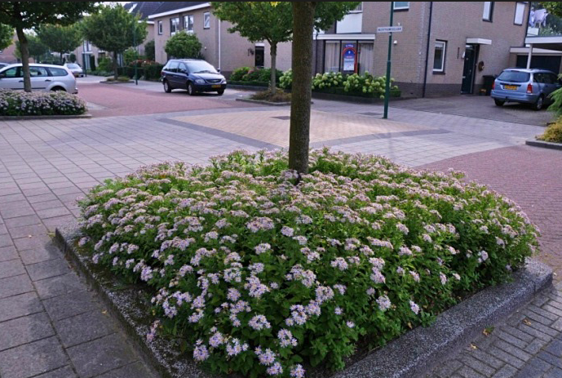

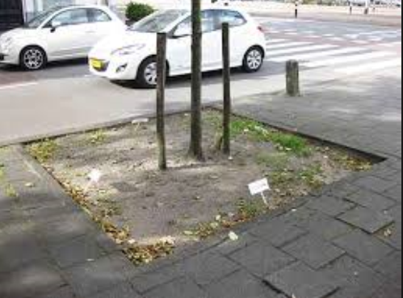

Opdracht Onderhoud boomspiegels.

In Pannerden staan 22 jonge bomen in verharding.

De boomspiegels zijn 2 bij 2 meter.

Zoek op Internet twee manieren om een boomspiegel te onderhouden.

Beschrijf van beiden:

* Kosten aanleg, via calculatie formulier
* Kosten onderhoud, via calculatieformulier

Welke van beide methodes heeft de voorkeur?